Инопланетные архитектурные инновации
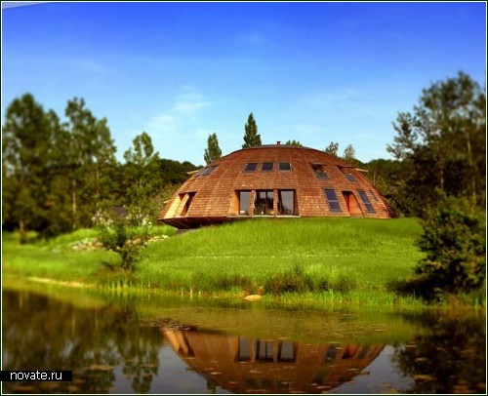
Дом - космический корабль. Деревянный и нелетающий
Дома на деревьях, дома под водой, дом-корабль - этим проектам мы уже удивлялись, это мы уже проходили. А как насчет кое-чего настолько необычного, что впору сказать - внеземного? Например, дом-НЛО, - звучит?
Боюсь, поклонники агентов Скалли и Малдера останутся разочарованными, поскольку в этих проектах нет ничего такого, что можно было бы определить как хай-тек, который зачастую называют "инопланетным стилем". Ничего инопланетного, кроме формы зданий, а она точь-в-точь повторяет форму, которая у каждого из нас прочно ассоциируется с НЛО. К этим домикам современных французов приучает французская компания Domespace International, поскольку оригинальные здания-"тарелки" - дело рук архитекторов и дизайнеров этой компании. Самая первая "тарелка", "приземлившаяся" во Франции с помощью Патрика Марсийи (Patrick Marsilli), отметила 20-й день рождения, и каждый год в самых разных уголках земного шара появляется несколько новых.
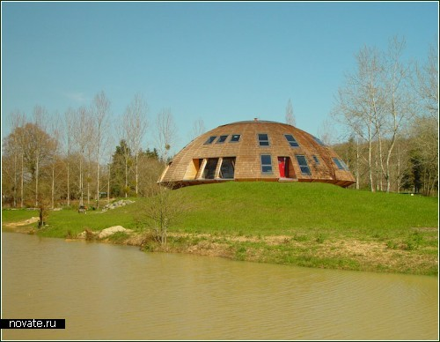
Дом - космический корабль. Деревянный и нелетающий
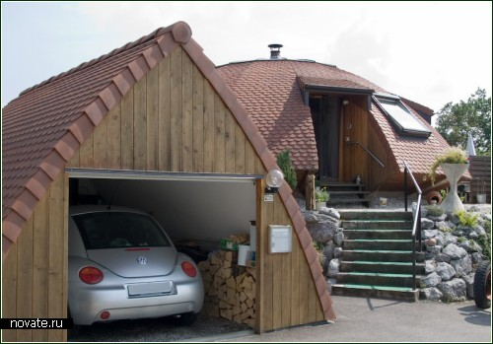
Дом - космический корабль. Деревянный и нелетающий
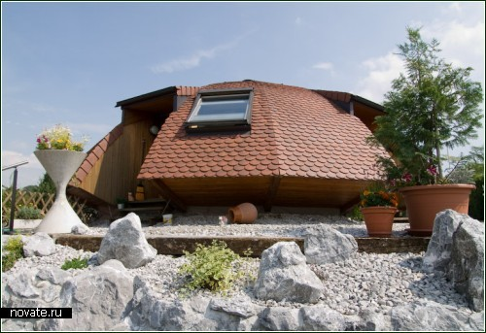
Дом - космический корабль. Деревянный и нелетающий
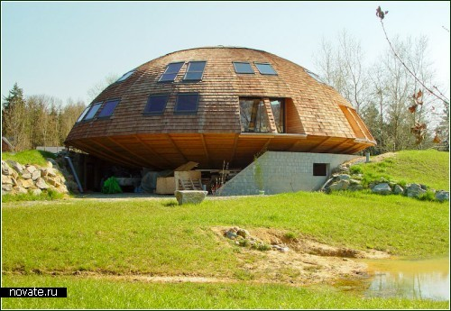
Дом - космический корабль. Деревянный и нелетающий
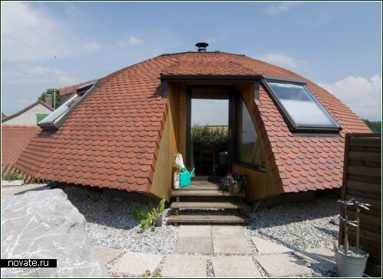
Дом - космический корабль. Деревянный и нелетающий
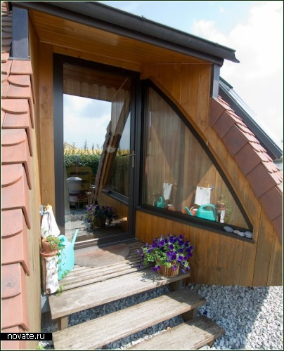
Дом - космический корабль. Деревянный и нелетающий
Что еще известно об этих необычных зданиях, кроме "инопланетной" формы? Ну, во-первых, все конструкции изготовлены из натурального дерева, изоляцией служит натуральная пробка, так что и тепло, и уютно, и "зелено" к тому же. Куполообразная крыша может быть двух видов: либо с большим панорамным окном, либо с солнечной батареей, которая и обогреет дом, и снабдит его электроэнергией.
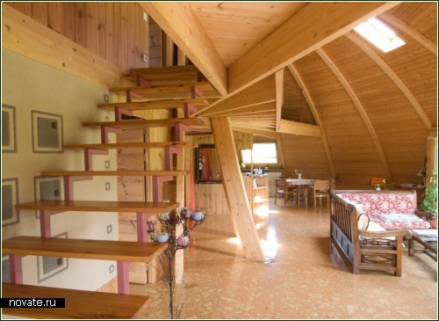
Дом - космический корабль. Деревянный и нелетающий
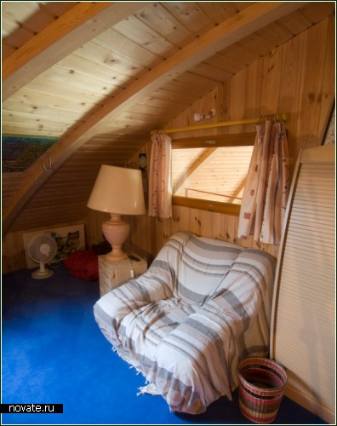
Дом - космический корабль. Деревянный и нелетающий
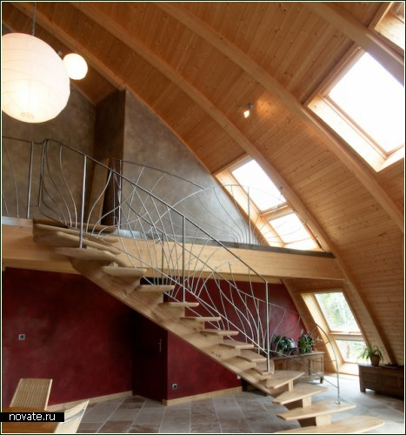
Дом - космический корабль. Деревянный и нелетающий
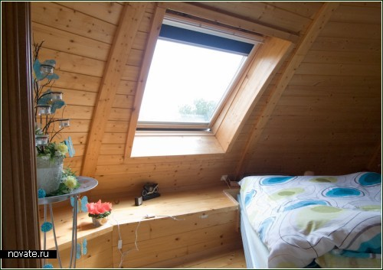
Дом - космический корабль. Деревянный и нелетающий
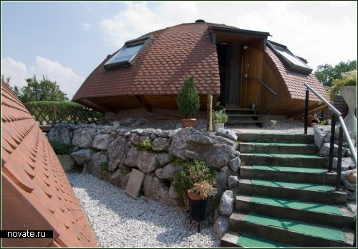
Дом - космический корабль. Деревянный и нелетающий
Моделей дома-НЛО тоже две, одна из которых вращается на фундаменте и называется Harmonique, а вторая стоит на месте и носит имя Éclosion.
Тем же, кого интересует цена вопроса, я не обрадую: самый маленький невращающийся домик будет стоить минимум, $93 000, причем это только материалы, необходимые для строительства. Еще порядка $70.000 - $90.000 придется выложить за сборку "космического корабля".

